 |  | S  TG/136/5  ORIGINAL: Inglés  FECHA: 2005-04-06
UNIÓN INTERNACIONAL PARA LA PROTECCIÓN DE LAS OBTENCIONES VEGETALES
GINEBRA

PEREJIL

Código UPOV: PETRO_CRI

(Petroselinum crispum (Mill.) Nyman ex A.W. Hill)

DIRECTRICES

PARA LA EJECUCIÓN DEL EXAMEN

DE LA DISTINCIÓN, LA HOMOGENEIDAD Y LA ESTABILIDAD

Nombre(s) alternativo(s):*

Nombre botánico | Inglés | Francés | Alemán | Español
Petroselinum crispum (Mill.) Nyman ex A.W. Hill | Parsley | Persil | Petersilie | Perejil

La finalidad de estas directrices (“directrices de examen”) es elaborar los principios que figuran en la Introducción General (documento TG/1/3) y sus documentos TGP conexos, con objeto de que sirvan de orientación práctica y detallada para el examen armonizado de la distinción, homogeneidad y estabilidad (DHE) y en particular, para identificar los caracteres apropiados para el examen DHE y producir descripciones armonizadas de variedades.

DOCUMENTOS CONEXOS

Estas directrices de examen deberán leerse en conjunción con la Introducción General y sus documentos TGP conexos.

ÍNDICE Página

1. Objeto de estas directrices de examen 3
2. Material necesario 3
3. Método de examen 3
3.1 Número de ciclos de cultivo 3
3.2 Lugar de ejecución de los ensayos 3
3.3 Condiciones para efectuar el examen 3
3.4 Diseño de los ensayos 4
3.5 Número de plantas/partes de plantas que se han de examinar 4
3.6 Ensayos adicionales 4
4. Evaluación de la distinción, la homogeneidad y la estabilidad 4
4.1 Distinción 4
4.2 Homogeneidad 5
4.3 Estabilidad 5
5. Modo de agrupar las variedades y organización de los ensayos en cultivo 5
6. Introducción a la tabla de caracteres 6
6.1 Categorías de caracteres 6
6.2 Niveles de expresión y notas correspondientes 6
6.3 Tipos de expresión 6
6.4 Variedades ejemplo 6
6.5 Leyenda 7
7. Table of Characteristics/Tableau des caractères/Merkmalstabelle/Tabla de caracteres 8
8. Explicaciones de la tabla de caracteres 14
8.1 Explicaciones relativas a varios caracteres 14
8.2 Explicaciones relativas a caracteres individuales 14
9. Bibliografía 16
10. Cuestionario técnico 17

Objeto de estas directrices de examen
Las presentes directrices de examen se aplican a todas las variedades de Petroselinum crispum (Mill.) Nyman ex A.W. Hill.

Material necesario
2.1 Las autoridades competentes deciden cuándo, dónde y en qué cantidad y calidad se deberá entregar el material vegetal necesario para la ejecución del examen de la variedad. Los solicitantes que presenten material procedente de un país distinto de aquel en el que se efectuará el examen, deberán asegurarse de que se han cumplido todas las formalidades aduaneras y fitosanitarias.

2.2 El material se entregará en forma de semillas.

2.3 La cantidad mínima de material vegetal que ha de entregar el solicitante deberá ser de:

perejil de hoja: 20 gr. o 12.000 semillas;
perejil de raíz: 50 gr. o 30.000 semillas.

2.4 Las semillas deberán satisfacer los requisitos mínimos de germinación, pureza analítica y de la especie, sanidad y contenido de humedad que especifiquen las autoridades competentes.

2.5 El material vegetal proporcionado deberá presentar una apariencia saludable y no carecer de vigor ni estar afectado por enfermedades o plagas importantes.

2.6 El material vegetal deberá estar exento de todo tratamiento que afecte la expresión de los caracteres de la variedad, salvo autorización en contrario o solicitud expresa de las autoridades competentes. Si ha sido tratado, se deberá indicar en detalle el tratamiento aplicado.

Método de examen

3.1 Número de ciclos de cultivo
La duración mínima de los ensayos deberá ser normalmente de dos ciclos de cultivo independientes.

3.2 Lugar de ejecución de los ensayos
Normalmente los ensayos deberán efectuarse en un sólo lugar. En el documento TGP/9 “Examen de la distinción” se ofrece orientación respecto a los ensayos realizados en más de un lugar.

3.3 Condiciones para efectuar el examen
Se deberán efectuar los ensayos en condiciones que aseguren un desarrollo satisfactorio para la expresión de los caracteres pertinentes de la variedad y para la ejecución del examen.

3.3.1 El estado óptimo de desarrollo para evaluar cada carácter se indica mediante un número en la segunda columna de la tabla de caracteres. Los estados de desarrollo indicados por cada número se describen al final del capítulo 8.

3.3.2 El método recomendado para observar los caracteres se indica en la segunda columna de la tabla de caracteres mediante la siguiente clave:

MG: medición única de un grupo de plantas o partes de plantas
MS: medición de varias plantas o partes de plantas individuales
VG: evaluación visual mediante una única observación de un grupo de plantas o partes de plantas
VS: evaluación visual mediante observación de varias plantas o partes de plantas individuales

3.4 Diseño de los ensayos

3.4.1 Cada ensayo deberá tener por finalidad la obtención de al menos 160 plantas en el caso del perejil de raíz y de al menos 60 plantas en el caso del perejil de hoja, que se dividirán en dos o más repeticiones.

3.4.2 Los ensayos deberán concebirse de tal manera que se permita la extracción de plantas o partes de plantas para efectuar medidas y conteos, sin perjudicar las observaciones ulteriores que deberán efectuarse hasta el final del ciclo de cultivo.

3.5 Número de plantas/partes de plantas que se han de examinar
Salvo indicación en contrario, todas las observaciones de plantas individuales deberán efectuarse en 40 plantas o partes de cada una de las 40 plantas, y cualquier otra observación se efectuará en todas las plantas del ensayo.

3.6 Ensayos adicionales
Se podrán efectuar ensayos adicionales para estudiar caracteres pertinentes.

Evaluación de la distinción, la homogeneidad y la estabilidad

4.1 Distinción
4.1.1 Recomendaciones generales

Es de particular importancia para los usuarios de estas directrices de examen consultar la Introducción General antes de tomar decisiones relativas a la distinción. Sin embargo, a continuación se citan una serie de aspectos que han de tenerse en cuenta en las directrices de examen.

4.1.2 Diferencias consistentes

Las diferencias observadas entre variedades pueden ser tan evidentes que no sea necesario más de un ciclo de cultivo. Asimismo, en algunas circunstancias, la influencia del medio ambiente no reviste la importancia suficiente como para requerir más de un único ciclo de cultivo con el fin de garantizar que las diferencias observadas entre variedades son suficientemente consistentes. Una manera de garantizar que una diferencia en un carácter, observada en un ensayo en cultivo, sea lo suficientemente consistente es examinar el carácter en al menos dos ciclos de cultivo independientes

4.1.3 Diferencias claras

Determinar si una diferencia entre dos variedades es clara depende de muchos factores y, para ello se tendría que considerar, en particular, el tipo de expresión del carácter que se esté examinando, es decir, si éste se expresa de manera cualitativa, cuantitativa o pseudocualitativa. Por consiguiente, es importante que los usuarios de estas directrices de examen estén familiarizados con las recomendaciones contenidas en la Introducción General antes de tomar decisiones relativas a la distinción.

4.2 Homogeneidad
4.2.1 Es particularmente importante que los usuarios de estas directrices de examen consulten la Introducción General antes de tomar decisiones relativas a la homogeneidad. Sin embargo, a continuación se citan una serie de aspectos que han de tenerse en cuenta en las directrices de examen.

4.2.2 La evaluación de la homogeneidad en las variedades alógamas se realizará de conformidad con las recomendaciones que figuran en la Introducción General.

4.3 Estabilidad
4.3.1 En la práctica no es frecuente que se conduzcan exámenes de la estabilidad que brinden resultados tan fiables como los obtenidos en el examen de la distinción y la homogeneidad. No obstante, la experiencia ha demostrado que en muchos tipos de variedades, cuando una variedad haya demostrado ser homogénea, también podrá considerarse estable.

4.3.2 Cuando corresponda, o en caso de duda, la estabilidad podrá examinarse, ya sea cultivando una generación adicional, ya sea examinando un nuevo lote de semillas, para asegurarse de que presenta los mismos caracteres que el material suministrado anteriormente.

Modo de agrupar las variedades y organización de los ensayos en cultivo
5.1 Los caracteres de agrupamiento contribuyen a seleccionar las variedades notoriamente conocidas que se han de cultivar en el ensayo con las variedades candidatas y a la manera en que estas variedades se dividen en grupos para facilitar la evaluación de la distinción.

5.2 Los caracteres de agrupamiento son aquellos en los que los niveles de expresión documentados, aun cuando hayan sido registrados en distintos lugares, pueden utilizarse, individualmente o en combinación con otros caracteres similares: a) para seleccionar las variedades notoriamente conocidas que puedan ser excluidas del ensayo en cultivo utilizado para el examen de la distinción; y b) para organizar el ensayo en cultivo de manera tal que variedades similares queden agrupadas conjuntamente.

5.3 Se ha acordado la utilidad de los siguientes caracteres de agrupamiento:

a) Limbo: rizado (carácter 6)
b) Raíz: engrosamiento de la raíz principal (carácter 20).

5.4 En la Introducción General se dan orientaciones sobre el uso de los caracteres de agrupamiento en el proceso de examen de la distinción.

6. Introducción a la tabla de caracteres

6.1 Categorías de caracteres
6.1.1 Caracteres estándar de las directrices de examen

Los caracteres estándar de las directrices de examen son aquellos que han sido aprobados por la UPOV para el examen DHE y de los cuales los Miembros de la Unión pueden elegir los que convengan para determinadas circunstancias.

6.1.2 Caracteres con asterisco

Los caracteres con asterisco (señalados con *) son los caracteres incluidos en las directrices de examen que son importantes para la armonización internacional de las descripciones de variedades y que deberán utilizarse siempre en el examen DHE e incluirse en la descripción de la variedad por todos los Miembros de la Unión, excepto cuando el nivel de expresión de un carácter precedente o las condiciones medioambientales de la región lo imposibiliten.

6.2 Niveles de expresión y notas correspondientes
Se atribuyen a cada carácter niveles de expresión con el fin de definir el carácter y armonizar las descripciones. A cada nivel de expresión corresponde una nota numérica para facilitar el registro de los datos y la elaboración y el intercambio de la descripción.

6.3 Tipos de expresión
En la Introducción General figura una explicación de los tipos de expresión de los caracteres (cualitativo, cuantitativo y pseudocualitativo).

6.4 Variedades ejemplo
En caso necesario, se proporcionan variedades ejemplo con el fin de aclarar los niveles de expresión de un carácter.

6.5 Leyenda
(*) carácter con asterisco – véase el capítulo 6.1.2

QL: carácter cualitativo – véase el capítulo 6.3
QN: carácter cuantitativo – véase el capítulo 6.3
PQ: carácter pseudocualitativo – véase el capítulo 6.3

MG: medición única de un grupo de plantas o partes de plantas – véase el capítulo 3.3.2
MS: medición de varias plantas o partes de plantas individuales – véase el capítulo 3.3.2
VG: evaluación visual mediante una única observación de un grupo de plantas o partes de plantas – véase el capítulo 3.3.2
VS: evaluación visual mediante observación de varias plantas o partes de plantas individuales – véase el capítulo 3.3.2

(a)–(b) Véase “Explicaciones de la tabla de caracteres”, capítulo 8.1.

(+) Véase “Explicaciones de la tabla de caracteres”, capítulo 8.2.

Table of Characteristics/Tableau des caractères/Merkmalstabelle/Tabla de caracteres

 |  | English | français | deutsch | español | Example Varieties/  Exemples/  Beispielssorten/  Variedades ejemplo | Note/  Nota
1.  (*) | MS | Plant: height | Plante: hauteur | Pflanze: Höhe | Planta: altura
QN | (a) | short | basse | niedrig | baja | Petruschka | 3
 |  | medium | moyenne | mittel | media | Darki | 5
 |  | tall | haute | hoch | alta | Laura | 7
 |  | very tall | très haute | sehr hoch | muy alta | Gigante d'Italia | 9
2. | MS | Plant: width | Plante: largeur | Pflanze: Breite | Planta: anchura
QN | (a) | narrow | étroite | schmal | estrecha | Petruschka | 3
 |  | medium | moyenne | mittel | media |  | 5
 |  | broad | large | breit | ancha | Laura | 7
3.  (*) | VG | Plant: density of foliage | Plante: densité du feuillage | Pflanze: Dichte des Laubes | Planta: densidad del follaje
QN | (a) | loose | lâche | locker | laxa | Gigante d'Italia | 3
 |  | medium | moyenne | mittel | media | Vernusson | 5
 |  | dense | dense | dicht | densa |  | 7
 |  | very dense | très dense | sehr dicht | muy densa | Clivi | 9
4. | MS | Plant: number of leaves | Plante: nombre de feuilles | Pflanze: Anzahl Blätter | Planta: número de  hojas
QN | (a) | few | petit | gering | bajo | Bravour, Grüne Perle | 3
 |  | medium | moyen | mittel | medio | Darki, Lisette | 5
 |  | many | grand | groß | alto | Paravert | 7
 |  | very many | très grand | sehr groß | muy alto | Gigante d'Italia | 9
5. | VG | Leaf: attitude | Feuille: port | Blatt: Haltung | Hoja: porte
QN | (a) | erect | dressé | aufrecht | erecto | Thujade | 1
 |  | semi erect | demi-dressé | halbaufrecht | semierecto | Clivi | 3
 |  | prostrate | étalé | waagerecht | postrado |  | 5
6.  (*) | VG | Leaf blade: curling | Limbe: frisure | Blattspreite: Kräuselung | Limbo: rizado
QL | (a) | absent | absente | fehlend | ausente | Einfache Schnitt 2 | 1
 |  | present | présente | vorhanden | presente | Titan | 9
7.  (*)  (+) | VG | Leaf blade: intensity of curling | Limbe:  degré de frisure | Blattspreite: Stärke der Kräuselung | Limbo: grado de rizado
QN | (a) | weak | faible | gering | débil | Paravert | 3
 |  | medium | moyenne | mittel | medio | Opal | 5
 |  | strong | forte | stark | fuerte | Mooskrause 2 | 7
 |  | very strong | très forte | sehr stark | muy fuerte | Petruschka | 9
8. | VG | Only varieties with leaf blade curling: Plant: appearance of surface of canopy | Seulement variétés avec frisure du limbe: Plante: aspect du bouquet foliaire | Nur Sorten mit Blattspreitenkräuselung: Pflanze: Aussehen der Oberfläche des Laubes | Sólo variedades con rizado del limbo: Planta: aspecto de la cobertura foliar
QN | (a) | sparse | faible | locker | escaso | Frisé vert foncé | 3
 |  | medium | moyen | mittel | medio | Decora, Parus | 5
 |  | dense | fort | dicht | denso | Bravour | 7
9. | VG | Only varieties with leaf blade curling Leaf blade: upward reflexing of lobes | Seulement variétés avec frisure du limbe: Limbe: lobes réfléchis vers le haut | Nur Sorten mit Blattspreitenkräuselung: Blattspreite: nach oben gebogene Lappen | Sólo variedades con rizado del limbo: limbo: los lóbulos cóncavos hacia arriba
QL | (a) | absent | absents | fehlend | ausente | Clivi | 1
 |  | present | présents | vorhanden | presente | Titan, Vernusson | 9
10.  (*)  (+) | MS | Leaf blade: length | Limbe: longueur | Blattspreite: Länge | Limbo: longitud
QN | (a) | short | courte | kurz | corta | Grüne Perle | 3
 |  | medium | moyenne | mittel | media | Mooskrause 2 | 5
 |  | long | longue | lang | larga |  | 7
 |  | very long | très longue | sehr lang | muy larga | Einfache Schnitt 2 | 9
11.  (*)  (+) | MS | Leaf blade: width | Limbe: largeur | Blattspreite: Breite | Limbo: anchura
QN | (a) | narrow | étroite | schmal | estrecha |  | 3
 |  | medium | moyenne | mittel | media |  | 5
 |  | broad | large | breit | ancha | Darki | 7
12. | MS | Leaf blade: ratio length/width | Limbe: rapport longueur/largeur | Blattspreite: Verhältnis Länge/Breite | Limbo: relación longitud/anchura
QN | (a) | small | petit | klein | pequeña | Clivi | 3
 |  | medium | moyen | mittel | media | Frisé vert foncé | 5
 |  | large | grand | groß | grande | Darki | 7
13.  (*) | VG | Leaf blade: intensity of green color | Limbe: intensité de la couleur verte | Blattspreite: Intensität der Grünfärbung | Limbo: intensidad del color verde
QN | (a) | light | claire | hell | clara | Consort | 3
 |  | medium | moyenne | mittel | media | Clivi | 5
 |  | dark | foncée | dunkel | oscura | Opal | 7
14.  (+) | VG | Leaflet: shape | Foliole: forme | Blattfieder: Form | Folíolo: forma
QN | (a) | narrow  triangular | triangulaire étroite | schmal dreieckig | triangular estrecha | Gigante d'Italia | 3
 |  | medium triangular | triangulaire moyen | mittel dreieckig | triangular media | Thujade | 5
 |  | broad triangular | triangulaire large | breit dreieckig | triangular ancha | Clivi | 7
15.  (+) | VG | Leaf blade: distance between 1st and 2nd pair of leaflets | Limbe: distance entre la 1ère et la  2ème paire de folioles | Blattspreite: Abstand zwischen  1. und 2. Blattfiederpaar | Limbo: distancia entre el 1º y el 2º par de foliolos
QN | (a) | short | courte | kurz | corta | Clivi | 3
 |  | medium | moyenne | mittel | media | Grüne Perle | 5
 |  | long | longue | lang | larga | Thujade | 7
 |  | very long | très longue | sehr lang | muy larga | Festival | 9
16. | VG | Leaflet: undulation of margin | Foliole: ondulation du bord | Blattfieder: Wellung des Randes | Folíolo: ondulación del borde
QN | (a) | weak | faible | gering | débil |  | 3
 |  | medium | moyenne | mittel | media |  | 5
 |  | strong | forte | stark | fuerte |  | 7
17.  (+) | MS | Petiole: length | Pétiole: longueur | Blattstiel: Länge | Peciolo: longitud
QN | (a) | short | court | kurz | corta | Grüne Perle | 3
 |  | medium | moyen | mittel | media | Bravour, Clivi | 5
 |  | long | long | lang | larga |  | 7
18.  (+) | MS | Petiole: thickness | Pétiole: épaisseur | Blattstiel: Dicke | Peciolo: grosor
QN | (a) | thin | mince | dünn | fino | Laura | 3
 |  | medium | moyen | mittel | medio | Darki | 5
 |  | thick | épais | dick | grueso | Gigante d'Italia, Titan | 7
19.  (*) | VG | Petiole: anthocyanin coloration | Pétiole: pigmentation anthocyanique | Blattstiel: Anthocyanfärbung | Peciolo: pigmentación antocíanica
QN | (a) | absent or very weak | absente ou très faible | fehlend oder sehr gering | ausente o muy débil | Mooskrause 2 | 1
 |  | weak | faible | gering | débil |  | 3
 |  | medium | moyenne | Mittel | media |  | 5
 |  | strong | forte | stark | fuerte |  | 7
 |  | very strong | très forte | sehr stark | muy fuerte | Aromatico a costa rossa | 9
20.  (*) | VG | Root: thickening of main root | Racine: épaississement de la racine principale | Wurzel: Verdickung der Hauptwurzel | Raíz: engrosamiento de la raíz principal
QL | (b) | absent  (leaf parsley) | absent  (persil à feuilles) | fehlend  (Schnittpetersilie) | ausente  (perejil de hoja) | Mooskrause 2 | 1
 |  | present  (root parsley) | présente  (persil à grosse racine) | vorhanden  (Wurzelpetersilie) | presente  (perejil de raíz) | Halblange | 9
21.  (*) | MS | Only root parsley varieties:  Root: length | Seulement variétés de persil à grosse racine:  Racine: longueur | Nur Sorten von Wurzelpetersilie:  Wurzel: Länge | Sólo variedades de perejil de raíz:  raíz: longitud
QN | (b) | short | courte | kurz | corta | Korte | 3
 |  | medium | moyenne | mittel | media | Halblange | 5
 |  | long | longue | lang | larga | Lange | 7
22.  (*) | MS | Only root parsley varieties:  Root: width | Seulement variétés de persil à grosse racine:  Racine: largeur | Nur Sorten von Wurzelpetersilie:  Wurzel: Breite | Sólo variedades de perejil de raíz:  raíz: anchura
QN | (b) | narrow | étroite | schmal | estrecha | Lange | 3
 |  | medium | moyenne | mittel | media | Halblange | 5
 |  | broad | large | breit | ancha | Korte | 7
23.  (*) | MS | Only root parsley varieties:  Root: ratio length/width | Seulement variétés de persil à grosse racine:  Racine: rapport longueur/largeur | Nur Sorten von Wurzelpetersilie:  Wurzel: Verhältnis Länge/Breite | Sólo variedades de perejil de raíz:  raíz: relación longitud/anchura
QN | (b) | small | petit | klein | pequeña | Korte | 3
 |  | medium | moyen | mittel | media | Halblange | 5
 |  | large | grand | groß | grande | Lange | 7
24. | VG | Only root parsley varieties:  Root: branching | Seulement variétés de persil à grosse racine:  Racine: ramification | Nur Sorten von Wurzelpetersilie:  Wurzel: Verzweigung | Sólo variedades de perejil de raíz:  raíz: ramificación
QN | (b) | weak | faible | gering | débil |  | 3
 |  | medium | moyenne | mittel | media | Halblange | 5
 |  | strong | forte | stark | fuerte | Lange | 7

8. Explicaciones de la tabla de caracteres

8.1 Explicaciones relativas a varios caracteres

Los caracteres que contengan la siguiente clave en la segunda columna de la tabla de caracteres deberán examinarse como se indica a continuación:

(a) Follaje y hoja: todas las observaciones en el follaje y la hoja deberán realizarse en el momento de pleno desarrollo del follaje. Todas las observaciones deberán realizarse en la hoja más grande.

(b) Raíz: todas las observaciones en la raíz deberán efectuarse cuando la raíz haya alcanzado su madurez.

8.2 Explicaciones relativas a caracteres individuales

Ad. 7: Limbo: grado del rizado

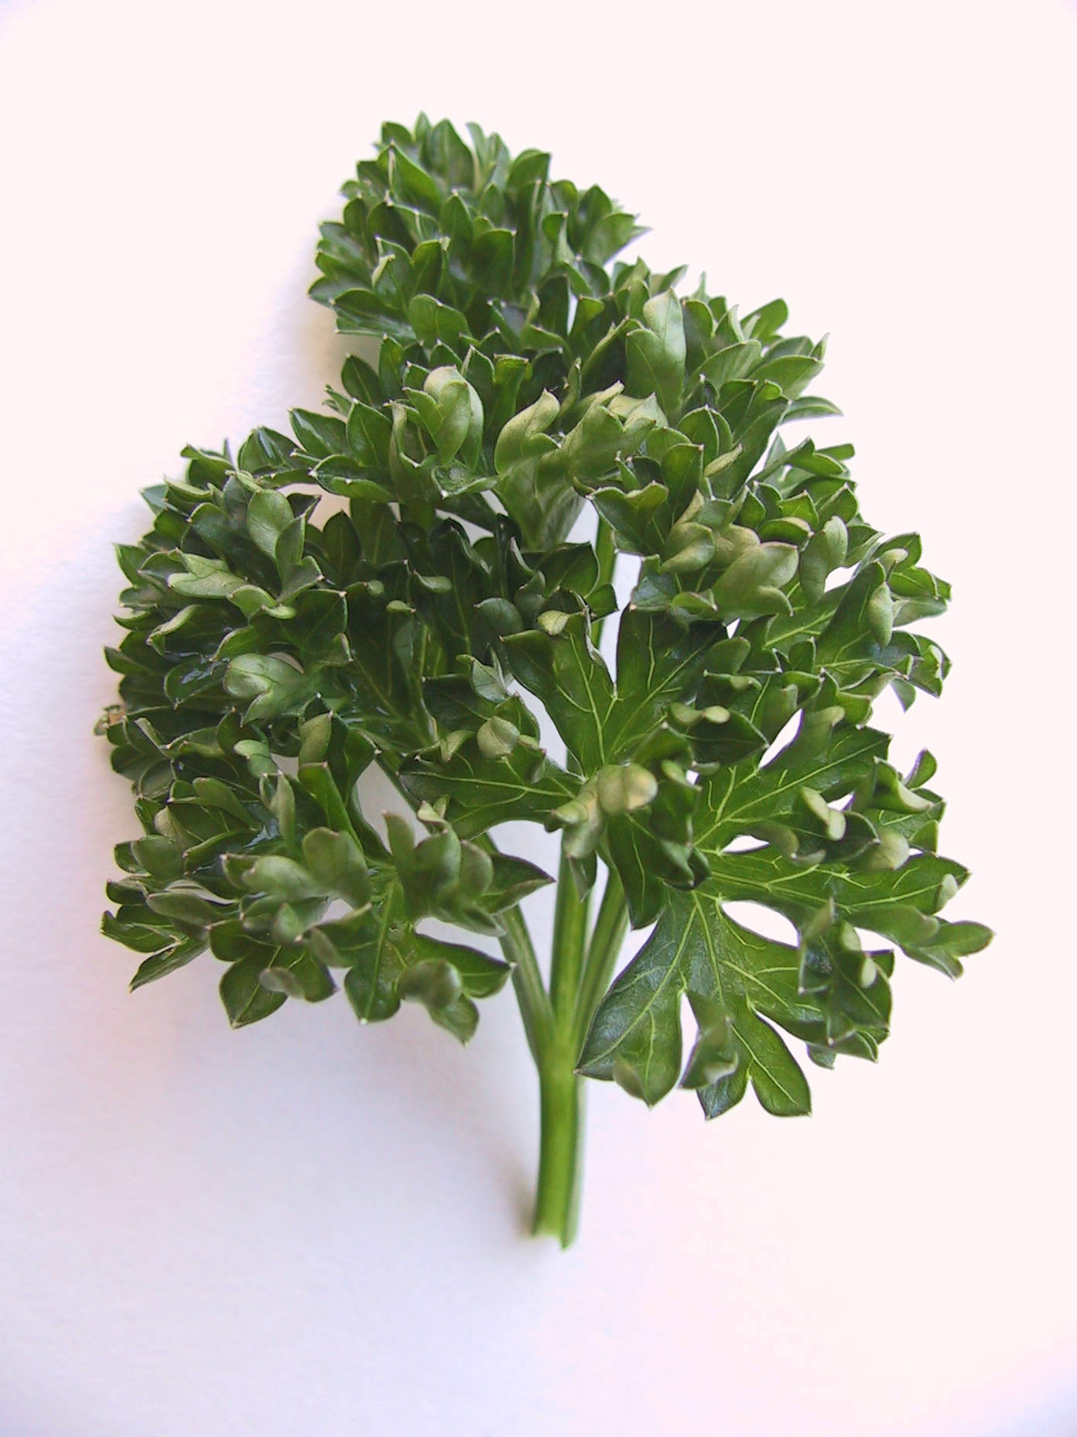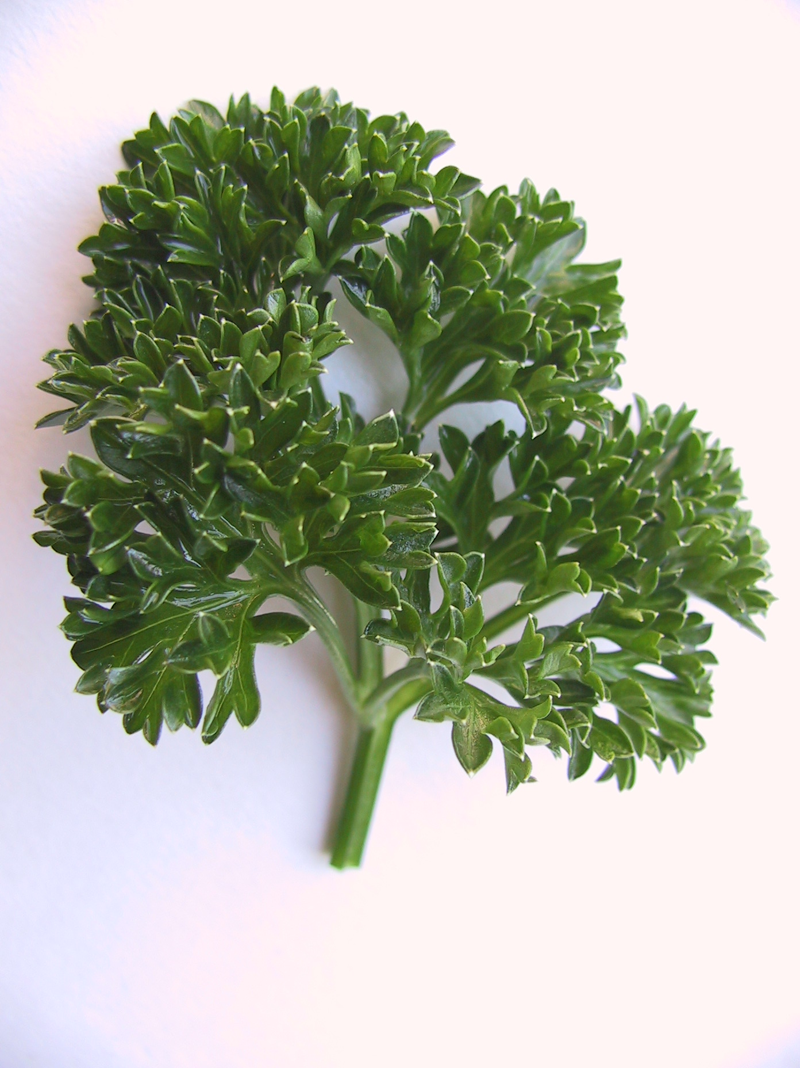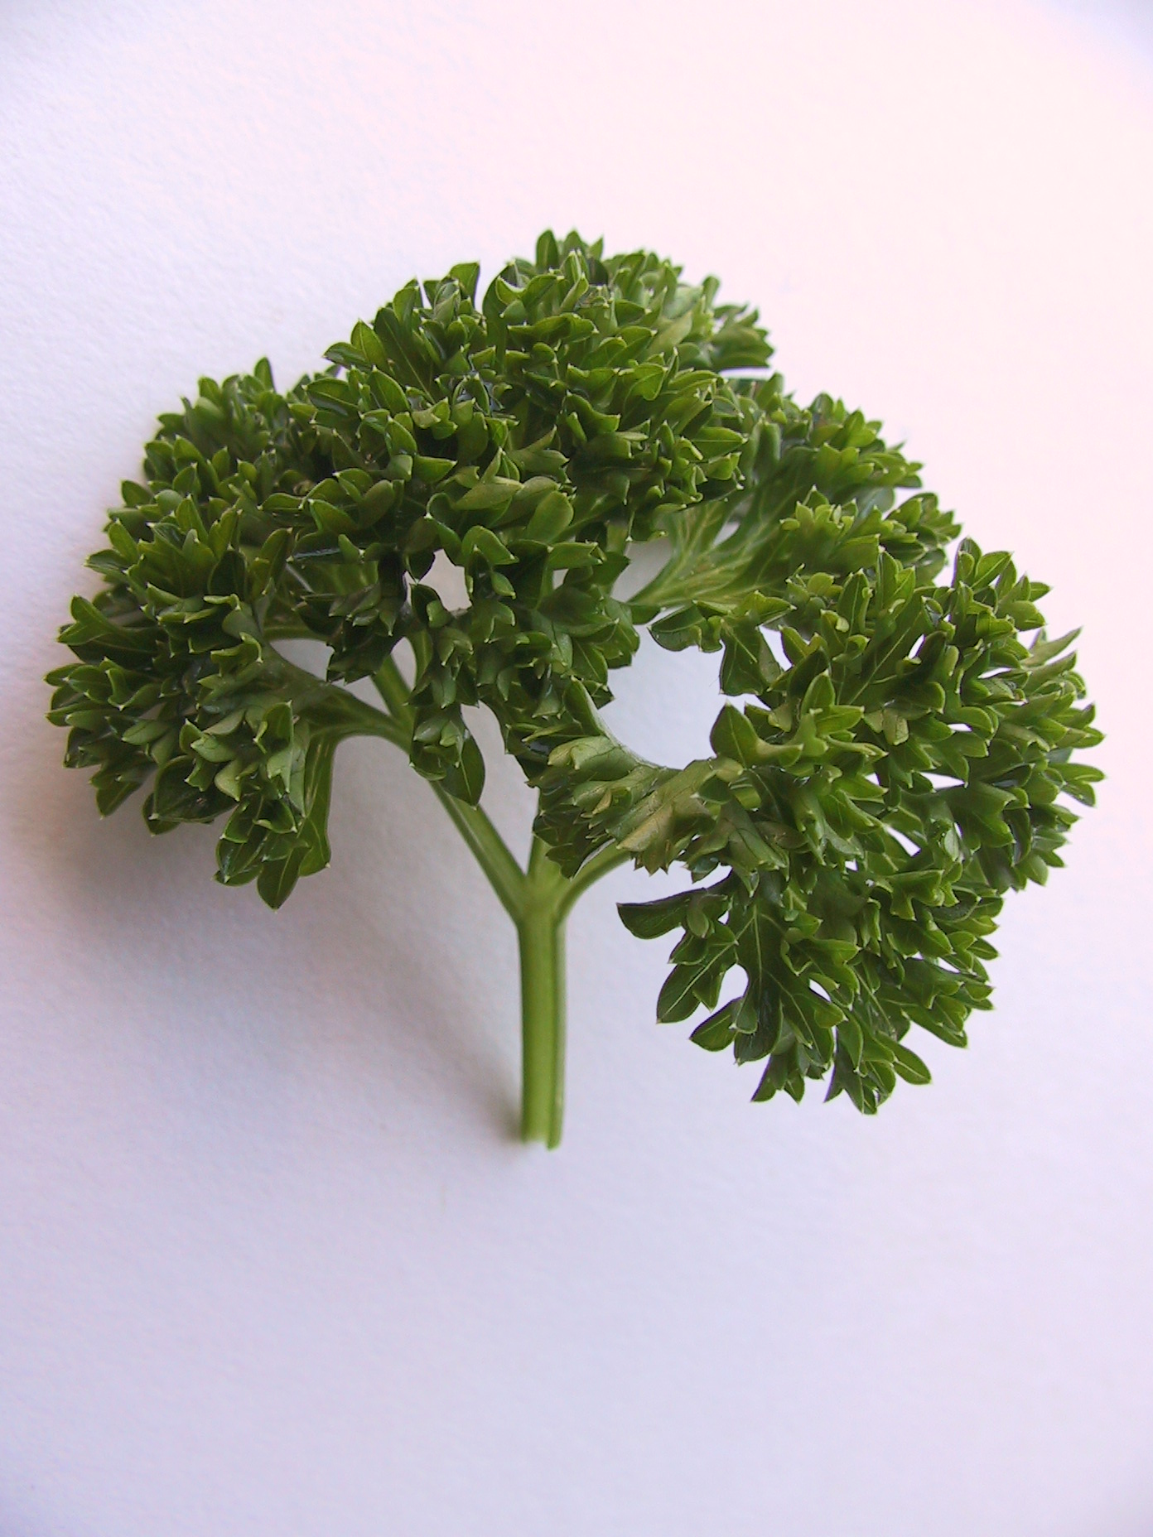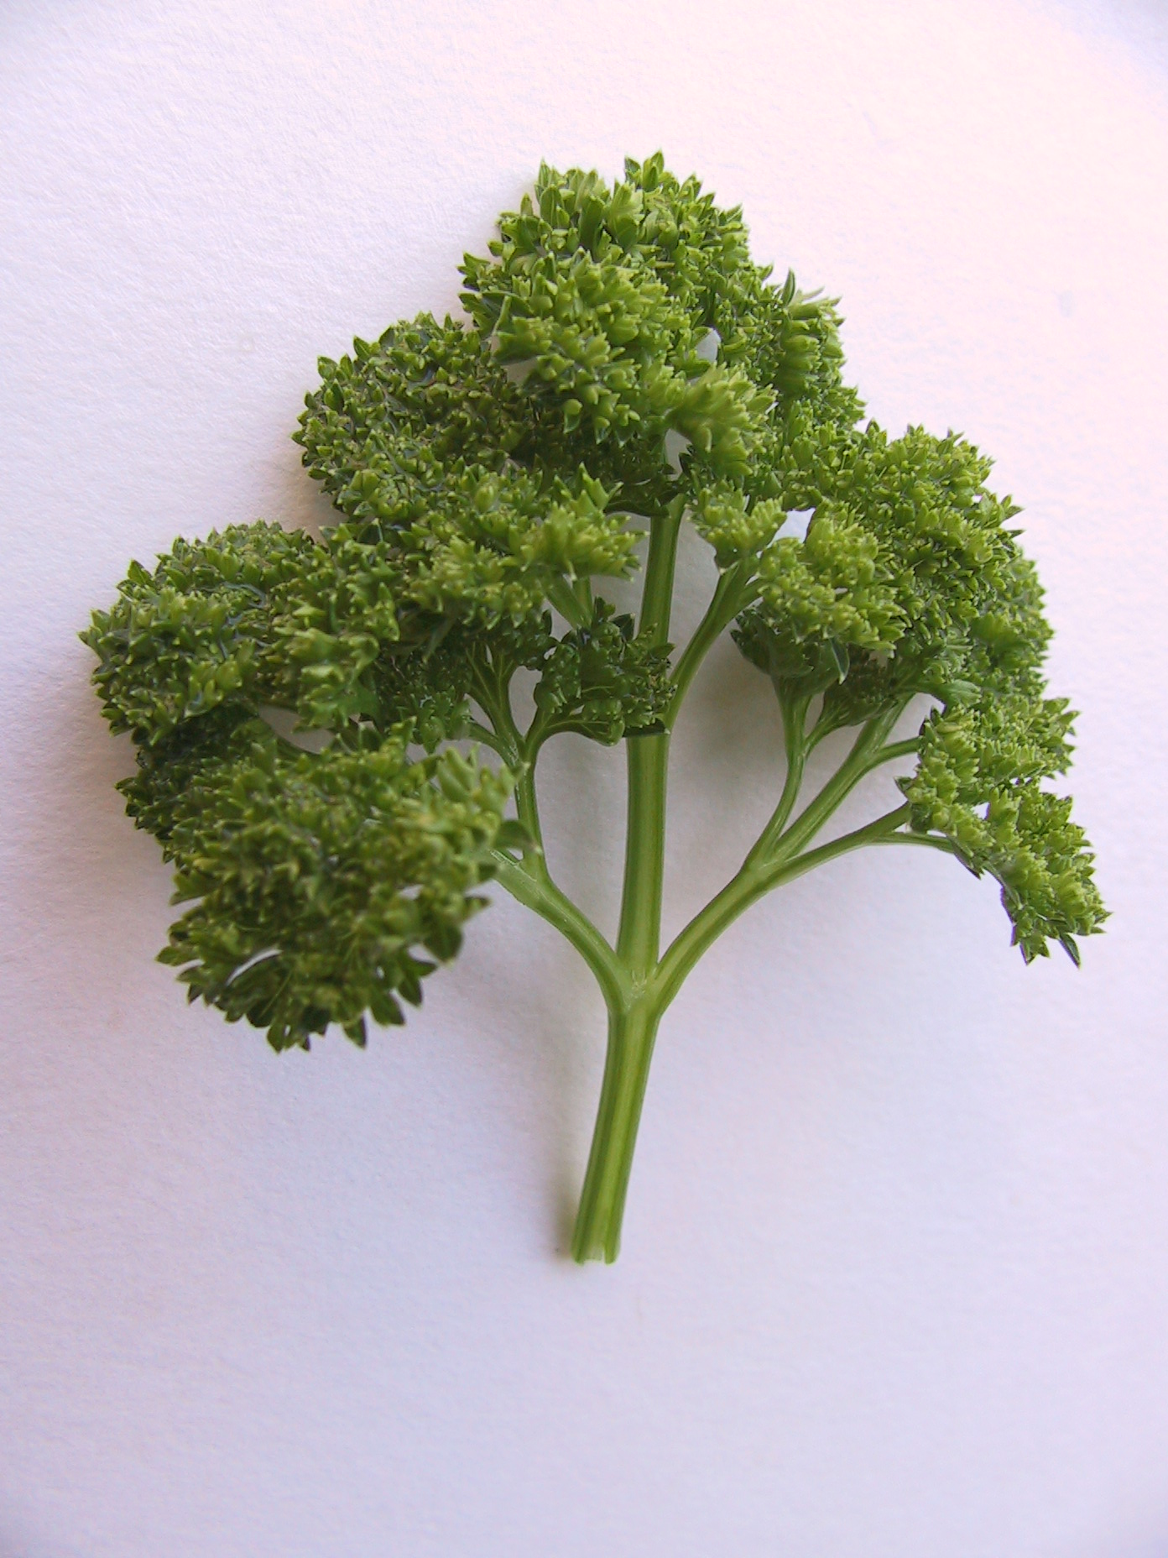

3 | 5 | 7 | 9
débil | medio | fuerte | muy fuerte

Ad. 10: Limbo: longitud

17
10
11
18
15

Ad. 11: Limbo: anchura

Ad. 15: Limbo: distancia
entre el primer y el segundo
par de folíolos

Ad. 17: Peciolo: longitud

Ad. 18: Peciolo: grosor

Ad. 14: Folíolo : forma

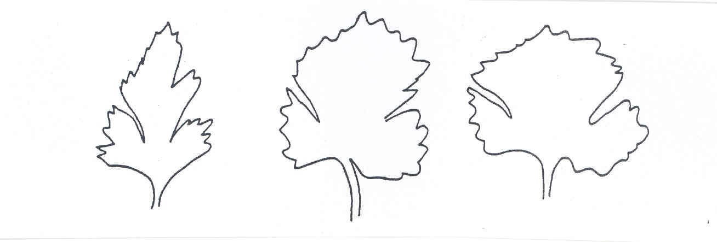  3 | 5 | 7
triangular estrecho | triangular medio | triangular ancho

9. Bibliografía

Vogel, G., 1996: Handbuch des speziellen Gemüsebaues. Ulmer Verlag, Stuttgart, páginas 1009 – 1026

10. Cuestionario técnico
CUESTIONARIO TÉCNICO |  |  |  | Página {x} de {y} |  |  | Número de referencia:
 |  |  |  |  |  |  | Fecha de la solicitud:
 |  |  |  |  |  |  | (rellénese junto con la solicitud de derechos de obtentor)
CUESTIONARIO TÉCNICO
rellénese junto con la solicitud de derechos de obtentor

1. Objeto del Cuestionario Técnico
1.1 Nombre botánico |  |  |  |  | Petroselinum crispum (Mill). Nyman ex A.W. Hill
1.2 Nombre común |  |  |  |  | Perejil
2. Solicitante
Nombre
Dirección
Número de teléfono
Número de fax
Dirección de correo-e
Obtentor (si no es el solicitante)
3. Denominación propuesta y referencia del obtentor
Denominación propuesta
(si procede)
Referencia del obtentor
#4. Información sobre el método de obtención y la reproducción de la variedad

4.1 Método de obtención

Variedad resultante de:

4.1.1 Cruzamiento

a) cruzamiento controlado [ ]
(sírvase indicar las variedades parentales)
b) cruzamiento parcialmente conocido
(sírvase mencionar la variedad
o variedades conocidas) [ ]
c) cruzamiento desconocido [ ]

4.1.2 Mutación [ ]
(sírvase indicar la variedad parental)

4.1.3 Descubrimiento y desarrollo [ ]
(sírvase indicar dónde y cuándo ha sido descubierta
la variedad, y cómo se ha desarrollado)

4.1.4 Otros [ ]
(sírvase dar detalles)

4.2 Método de reproducción de la variedad

4.2.1 Variedades propagadas mediante semillas

a) Alógama [ ]
b) Otro [ ]
(sírvase proporcionar detalles)

4.2.2 Otros [ ]
(sírvase dar detalles)

5. Caracteres de la variedad que se deben indicar (el número entre paréntesis indica el carácter correspondiente en las directrices de examen; especifíquese la nota apropiada).

 | Caracteres |  |  |  |  |  |  | Variedades ejemplo |  |  |  | Nota
5.1  (1) | Planta: altura
 | corta |  |  |  |  |  |  | Petruschka |  |  | 3[ ]
 | media |  |  |  |  |  |  | Darki |  |  | 5[ ]
 | alta |  |  |  |  |  |  | Laura |  |  | 7[ ]
 | muy alta |  |  |  |  |  |  | Gigante d'Italia |  |  | 9[ ]
5.2  (6) | Limbo: rizado
 | ausente |  |  |  |  |  |  | Einfache Schnitt 2 |  |  | 1[ ]
 | presente |  |  |  |  |  |  | Titan |  |  | 9[ ]
5.3  (13) | Limbo: intensidad del color verde
 | clara |  |  |  |  |  |  | Consort |  |  | 3[ ]
 | media |  |  |  |  |  |  | Clivi |  |  | 5[ ]
 | oscura |  |  |  |  |  |  | Opal |  |  | 7[ ]
5.4  (20) | Raíz: engrosamiento de la raíz principal
 | ausente (perejil de hoja) |  |  |  |  |  |  | Mooskrause 2 |  |  | 1[ ]
 | presente (perejil de raíz) |  |  |  |  |  |  | Halblange |  |  | 9[ ]
5.5  (21) | Sólo variedades de perejil de raíz:  Raíz: longitud
 | corta |  |  |  |  |  |  | Korte |  |  | 3[ ]
 | media |  |  |  |  |  |  | Halblange |  |  | 5[ ]
 | larga |  |  |  |  |  |  | Lange |  |  | 7[ ]
 | Caracteres |  |  |  |  |  |  | Variedades ejemplo |  |  |  | Nota
5.5  (23) | Sólo variedades de perejil de raíz:  Raíz: relación longitud/anchura
 | pequeña |  |  |  |  |  |  | Korte |  |  | 3[ ]
 | media |  |  |  |  |  |  | Halblange |  |  | 5[ ]
 | grande |  |  |  |  |  |  | Lange |  |  | 7[ ]
6. Variedades similares y diferencias con respecto a esas variedades

Sírvase utilizar la tabla y el recuadro de comentarios siguientes para suministrar información acerca de la diferencia entre su variedad candidata y la variedad o variedades que, a su leal saber y entender, es o son más similares. Esta información puede ser útil para que las autoridades encargadas del examen realicen el examen de la distinción.

Denominación(es) de la(s) variedad(es) similar(es) a la variedad candidata |  | Carácter(es) respecto del (de los) que la variedad candidata difiere de la(s) variedad(es) similar(es) |  |  |  | Describa la expresión del (de los) carácter(es) de la(s) variedad(es) similar(es) |  |  | Describa la expresión del (de los) carácter(es) de su variedad candidata
Ejemplo |  | Limbo: intensidad del color verde |  |  |  | claro |  |  | medio
Observaciones:

#7. Información complementaria que pueda facilitar el examen de la variedad

7.1 Además de la información suministrada en los capítulos 5 y 6, ¿existen caracteres adicionales que puedan contribuir a distinguir la variedad?

Sí [ ] No [ ]

(En caso afirmativo, sírvase especificar)

7.2 ¿Existen condiciones especiales de cultivo de la variedad o de realización del examen?

Sí [ ] No [ ]

(En caso afirmativo, sírvase especificar)

7.3 Otra información

8. Autorización para la diseminación

a) ¿Se exige una autorización previa para poder diseminar la variedad en virtud de la legislación relativa a la protección del medio ambiente y la salud humana y animal?

Sí [ ] No [ ]

b) ¿Se ha obtenido dicha autorización?

Sí [ ] No [ ]

Si la segunda respuesta es afirmativa, sírvase presentar una copia de la autorización.

9. Información sobre el material vegetal que deberá ser examinado o presentado para ser examinado.

9.1 La expresión de un carácter o de varios caracteres de una variedad puede verse afectada por factores tales como las plagas y enfermedades, los tratamientos químicos (por ejemplo, retardadores del crecimiento, pesticidas), efectos del cultivo de tejidos, distintos portainjertos y patrones tomados en distintas fases vegetativas de un árbol, etcétera.

9.2 El material vegetal deberá estar exento de todo tratamiento que afecte la expresión de los caracteres de la variedad, salvo autorización en contra o solicitud expresa de las autoridades competentes. Si el material vegetal ha sido tratado, se deberá indicar en detalle el tratamiento aplicado. Por consiguiente, sírvase indicar a continuación si, a su leal saber y entender, el material vegetal que será examinado ha estado expuesto a:

a) Microorganismos (por ejemplo, virus, bacterias, fitoplasma) Sí [ ] No [ ]

b) Tratamiento químico (por ejemplo, retardadores del Sí [ ] No [ ]
crecimiento, pesticidas)

c) Cultivo de tejido Sí [ ] No [ ]

d) Otros factores Sí [ ] No [ ]

Si ha contestado afirmativamente a alguna de las preguntas sírvase suministrar detalles.

……………………………………………………………

10. Por la presente declaro que, a mi leal saber y entender, la información proporcionada en este formulario es correcta:

Nombre del solicitante

Firma Fecha

[Fin del documento]

Estos nombres eran correctos en el momento de la adopción de estas directrices de examen pero podrían ser objeto de revisión o actualización. [Se aconseja a los lectores consultar el Código UPOV en el sitio Web de la UPOV (www.upov.int), donde encontrarán la información más reciente.]
# Las autoridades podrán disponer que parte de esta información se suministre en una sección confidencial del Cuestionario Técnico.
# Las autoridades podrán disponer que parte de esta información se suministre en una sección confidencial del Cuestionario Técnico.

